Puuetega inimeste õiguste ÜRO konventsiooni allkirjastamise aastapäev (30. märts)

ÜRO puuetega inimeste õiguste konventsioon avati allkirjastamiseks 30. märtsil 2007. aastal. Konventsiooni eesmärgiks on aidata kõigil maailma riikidel edendada ja kaitsta puuetega inimeste õiguseid ning tagada nende õiguste tegelik ellurakendumine.

2012. aastal ratifitseeris Eesti Vabariigi Riigikogu ÜRO puuetega inimeste õiguste konventsiooni. Seadus või mõni dokument ise ei muuda kellegi elu paremaks - avatud suhtumine, kaasamine, teadlikkus, hea tahe, pealehakkamine ja piisavate inim- ja rahaliste ressursside tagamine võivad muuta puuetega inimeste eluolu paremaks.

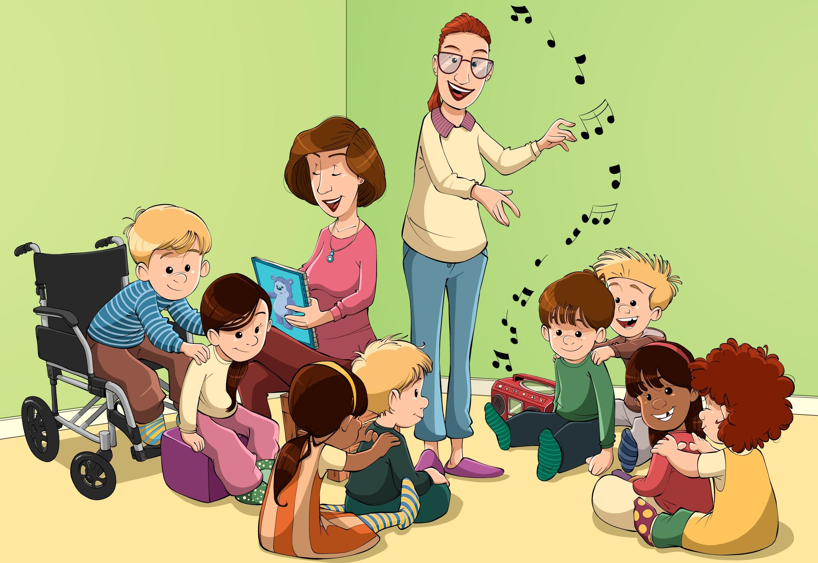
On see mäng või on see võistlus,
seda täpselt küll ei tea.
"Ole tugev." ütleb mõistus,
Süda ütleb "Ole hea."
Ühe samm on teisest pikem,
ära sentimeetreid loe.
Oled ilmas õnnelikem,
kui su süda sees on soe.

“Kass Betty laul sõprusest”
Leelo Tungal

Erivajadustega inimesed on ühiskonna täieõiguslikud liikmed, kes ei pea ühiskonnaelus tavapärasel viisil osalemiseks rõhuma erinevate õigusaktide olemasolule ja oma vajadustele, vaid asjakohaste seaduste täitmine ja kõikide abivajavate inimeste abistamine on erinevate institutsioonide iseenesest mõistetav kohustus. Selles konventsioonis sätestatud õigused ei ole midagi uut. Tegemist on samade inimõigustega, mis on juba kirjas inimõiguste ülddeklaratsioonis, lapse õiguste konventsioonis ja teistes rahvusvahelistes inimõiguste valdkonna lepetes. Puuetega inimeste õiguste konventsioon tagab, et kõik need õigused rakenduksid ka puuetega inimeste suhtes.

Tähtis on rääkida lastega ja täiskasvanutega puuetega inimeste eluolust, probleemidest eri valdkondadega seotult (õppimine, töö, transport jne), tolerantsusest ja diskrimineerimisest ning sellest, mida saaks iga inimene teha, et puuetega inimeste elu kergem oleks.

Kiusamise ennetamise kontekstis on tähtis meeles pidada, et mitte kellelgi ei ole õigust kedagi kiusata - sealhulgas ei ole ka inimese erivajadus põhjus tema kiusamiseks. Oleme koondanud Teie jaoks rea tegevusi, mis on Teie jaoks mõned tegevused, mis on suunatud sallivuse, austuse ja hoolivuse arendamiseks. Kõik tegevused on kooskõlas „Kiusamisest vabaks!“ programmi eesmärkidega ja aitavad kaasa kiusamisvaba haridustee rajamisele.

- Programmi “Kiusamisest vabaks!” 2019/2020. õppeaasta tunnikavad
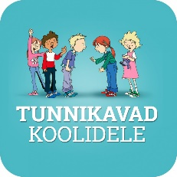
Soovitame kasutada programmi “Kiusamisest vabaks!” 2019/2020. õppeaasta puuetega inimeste õiguste ÜRO konventsiooni allkirjastamise aastapäeva tunnikava. Sealsete tegevuste hulgas on temaatiline esitlus “Puuetega inimeste õigused”, tegevused programmi “Kiusamisest vabaks!” vahenditega, sõrmenditega tutvumine ning sõrmendite alias, pimedate kirja ehk punktkirja tööleht, videoülesanne “Elu autisti silmade läbi”, esitlus “Parasportlased”, esitlus varvastega maalivast kunstnikust Meelis Luksist, tööleht “Emojid”, ülesanded: “Kuulmispuudega inimesed”, “Kommunikatsioonipuudega inimesed”, “Intellektipuudega inimesed” ning mitmeid viiteid teemat käsitlevatele elektroonilistele materjalidele.

- ÜRO puuetega inimeste õiguste konventsiooni lastepärane lahtiseletus
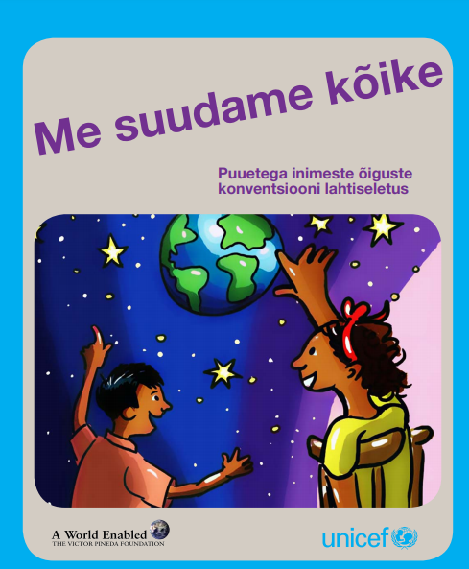
“Me suudame kõike” on kogumik, mis koostati lastele ja lastega koostöös, et selgitada, mis asi on puuetega inimeste õiguste konventsioon, miks see koostati ja kuidas see saab aidata puuetega inimestel oma õiguste eest seista. Raamat aitab mõista, kuidas levitada arusaamist, et puuetega lastel peavad olema samad võimalused kui kõigil teistel lastel oma eesmärkide saavutamiseks. Selle kogumikuga tutvudes saavad lapsed teadmisi, milliseid lubadusi sätestab konventsioon ning neid on raamatus ka lastepäraselt lahti selgitatud.

- Õpperaamat “Uku suur süda” (1.-3. klass)
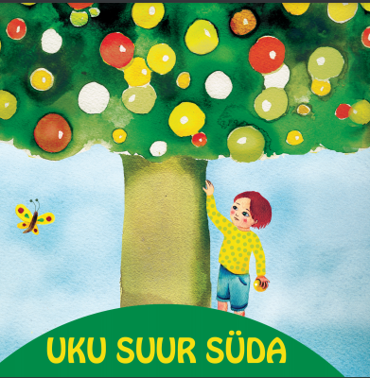
Raamat “Uku suur süda” räägib ühest 7-aastasest hoolivast poisist, erinevatest inimestest meie ümber ning sellest, kuidas suure südamega ehk heatahtlik olemine on meie enda otsus. Puuetega inimeste mõistmisel, nagu ka kõigi teiste inimeste mõistmisel, on kõige tähtsam suur südameheadus.
Distantsõppe korral saab raamatu jätta koduseks iseseisvaks lugemiseks internetis või välja prindituna. Pärast raamatu lugemist saab ühiselt videotunnis arutada raamatu sisu üle.

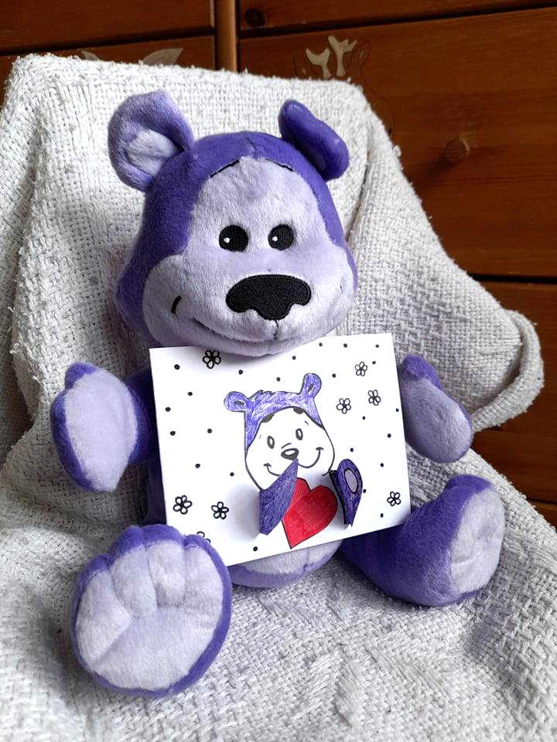
- Sõber Karu suur süda (1.-3. klass)

Pärast raamatu “Uku suur süda” lugemist arutage videotunnis klassiga, kas ka Sõber Karul on suur ja südamlik süda. Miks? Ta on kõigi vastu hea, lahke ja hooliv ning ta on kõigi laste jaoks võrdselt hea kaaslane. Ka iga laps klassis on hea, lahke ja hooliv. Sõber Karu näitab enda tehtud kaarti. Iga laps saab võimaluse teha samasugune kaart enda käte vahele.

Paluge igal õpilasel endale printida kaardi šabloon või paluge see neil endal šablooni järgi paberile joonistada. Järgmisena on nende ülesanne see värvida ning kleepida tugevale paberile. Tõmmake loosiratta abil loosi, kellele valminud kaart klassist kinkida ning paluge õpilastel kaardi tagumisele poolele kirjutada, miks on selle kaaslase näol tegemist klassis suure südamega lapsega. Kinkida kaardid virtuaalselt teineteisele või hiljem kohtumisel koolis.

- Õpperaamat “Avasta minu maailm” (4.-12. klass)
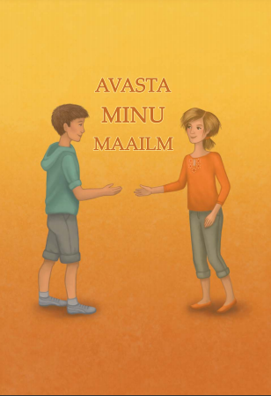
Lugege videotunnis või jätke õpilastele iseseisvaks lugemiseks Jane Pokki õpperaamat “Avasta minu maailm” ning arutlege seal olevate teemade üle. Peatükkide lõpus on ka ülesanded, mida sooritada või mille üle arutada. Materjalid on teineteist toetavad, kuid neid on võimalik kasutada ka eraldiseisvalt. Õpperaamatu eesmärgiks on õpilastele lähemale tuua mõiste “erivajadusega inimene ja tema maailm”. Kogumiku abil on võimalik õpilastega vestelda inimestest, kes esmapilgul tunduvad meile “teistsugused” - nad võivad tekitada meis uudishimu ja hirmu, kuid me ei tohi unustada, et ka neil on erivajadusele vaatamata oma soovid, unistused ja õigused ning kohustused. Nagu igalühel meist!

- Sõnadeta suhtlus

Esitage õpilastele küsimused: “Kas sosistada on raskem kui valjult rääkida?”, “Kas on võimalik rääkida ka sõnadeta?”, “Kuidas te suhtlete ilma hääle ja sõnadeta?”.

Seejärel rääkige õpilastele inimestest, kes ei kuule hästi. Vaegkuuljad peavad kasutama selleks abivahendeid. Neil on kõrva küljes kuulmisaparaat, mis aitab neil paremini kuulda. On ka inimesi, kes on sündinud kurtidena ja ei kuule ka aparaadiga. Nemad kasutavad suhtlemiseks viipekeelt. Jagage videotunnis enda ekraanil Eesti viipekeele sõnastiku kodulehekülge. Kirjutage otsingusse erinevaid sõnu ning proovige neid viibelda video järgi ka viipekeeles.

Õpitu kinnistamiseks esitage õpilastele küsimusi: “Kas sellisel viisil suhtlemine on raske või kerge? Miks?”, “Kas Sina tunned kedagi, kellel on raskusi kuulmise ja/või rääkimisega?”, “Millistes kohtades võib temal olla ohtlikum kui Sinul, kes hästi kuuleb?”, “Kas Sa tahaksid kellegi sellisega koos mängida ja tema sõber olla? Miks?”.

Lõpetuseks kuulake vaikuse häält ning püüdke sõnadega selgitada, milline on vaikuse hääl.

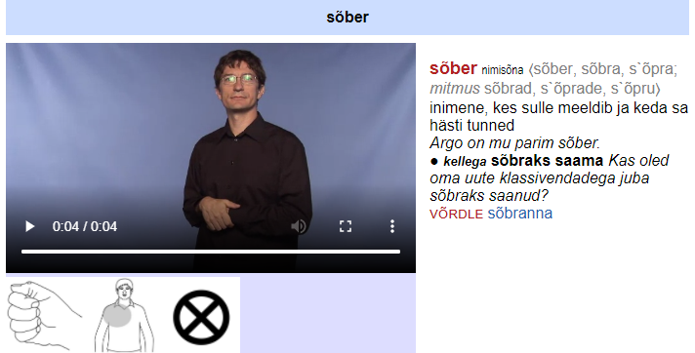

- Nägemiseta nägemine

Arutage videotunnis küsimuste üle: “Milleks on silmad inimesele vajalikud?”, “Miks on vaja silmi hoida?”, “Kuidas hoida oma silmi?”, “Kuidas silmad puhkavad?”, “Mida Sa silmadega siis teed, kui tahad, et need puhkaksid?”, “Mida tuleb teha, kui nägemine halveneb ja kõike enam “teravalt” ei näe?”, “Kas Sina oled silmaarsti juures käinud?”, “Kuidas silmaarst kontrollib Sinu nägemist?” “Miks mõned inimesed ei näe?”, “Kuidas liiguvad/kirjutavad/loevad pimedad inimesed?”.

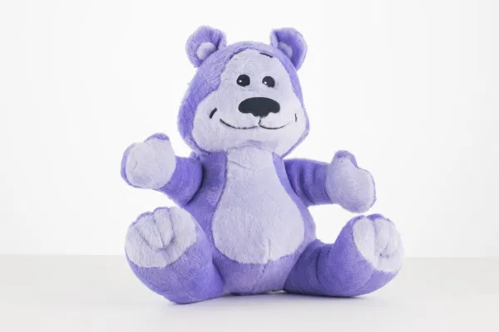
Nägemispuude olemuse selgitamiseks paluge õpilastel kinniseotud silmadega joonistada ka mõnda eset või kirjutada enda nime ning näidata seda ekraanil ka teistele.

Mida rohkem oleme saanud proovida olukordi, mis on osade inimeste jaoks igapäevased, siis seda paremini oskame neid mõista ja olla nende ning nende lähedastega empaatilised.

8. “Kui märkad inimeses vaid tema erivajadust, siis jääb sul nägemata tema ...”
Paluge igal õpilastel kodus välja printida või paberile joonistada südame pusle. Soovi korral võite paluda õpilastel lõigata pusle tükikesteks ning hiljem see kleepida taas aluspaberile kokku, kuid selle etapi võib ka vahele jätta. Paluge kõik tükid ära värvida ning kirjutada igale tükikesele üks sõna, mis lõpetaks lauset “Kui märkad inimeses vaid tema erivajadust, siis jääb sul nägemata tema…”. Näiteks: headus, julgus, naeratus jne.
Kui distantsõpe lõpeb, saate panna valminud tööd stendile ning soovi korral lisada juurde pealkiri.

Tunnikava koostaja: Saskia Muru

